10 ДЕНЬ « ДЕНЬ СМЕХА И ЗАБАВ»
Десятый день лагерной жизни был объявлен «Днем смеха и забав».
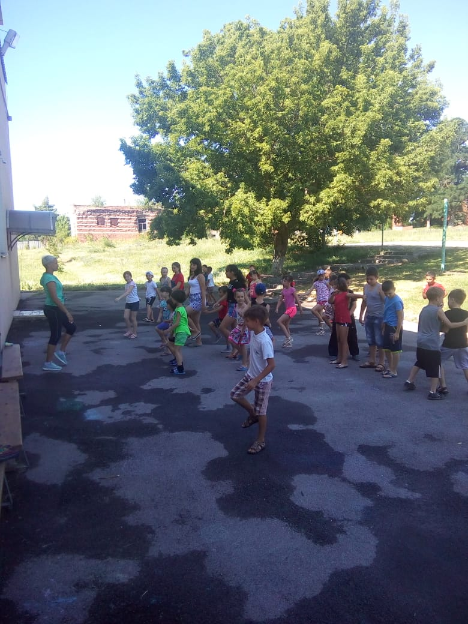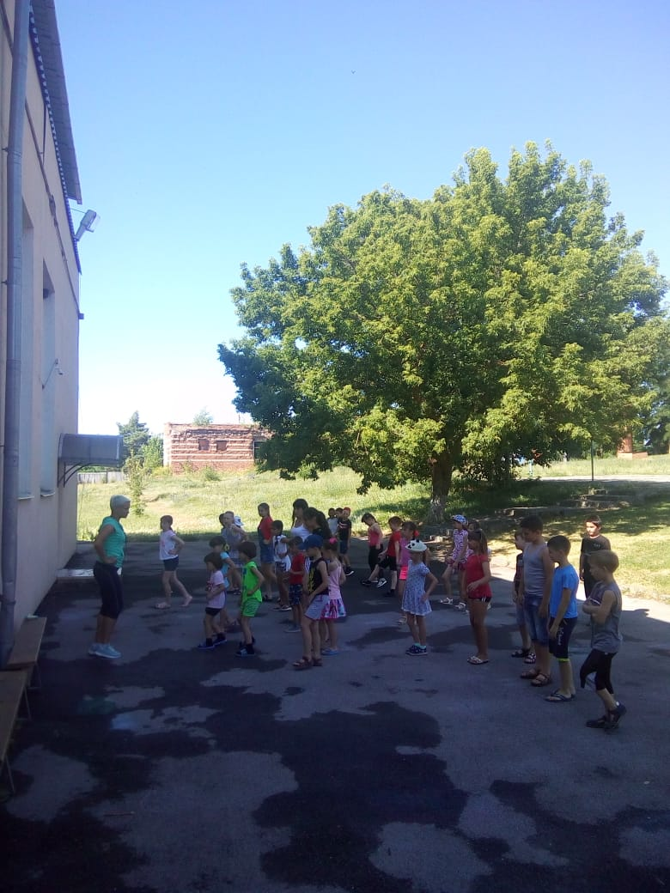
Утро в нашем лагере началось с зарядки под музыкальное сопровождение.
Конкурсная программа «От улыбки станет всем светлей!»
Этот день мы ждали с нетерпением! Ведь фантазировать, придумывать и хохотать- наше хобби. Сразу после завтрака наши воспитатели провели с детьми конкурсную программу, причем очень веселую, «От улыбки станет всем светлей!». Вот где не было предела нашим фантазиям!
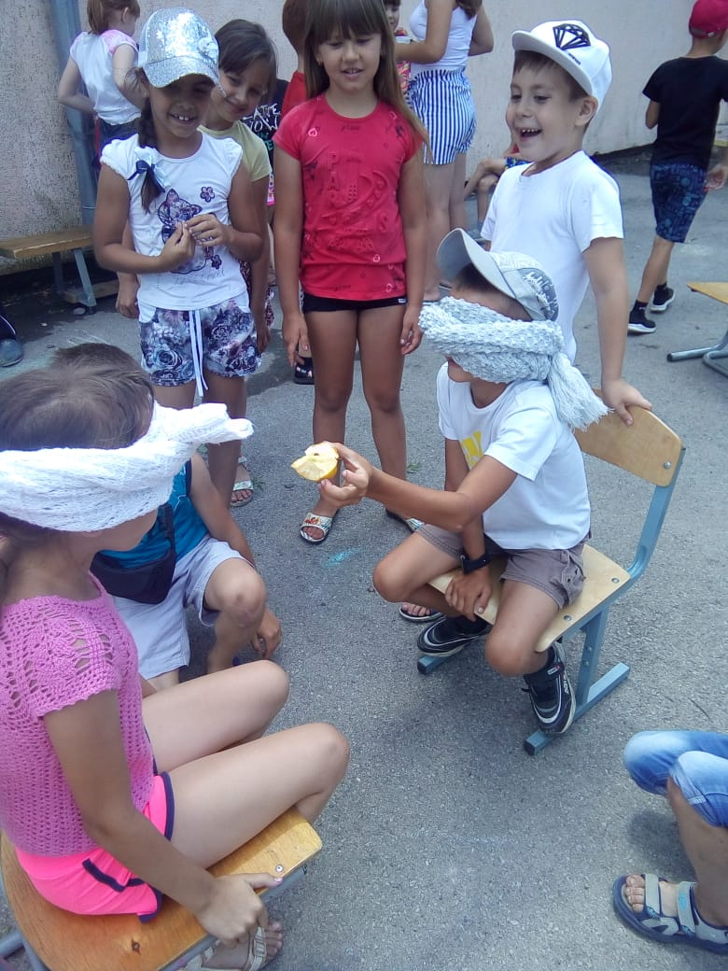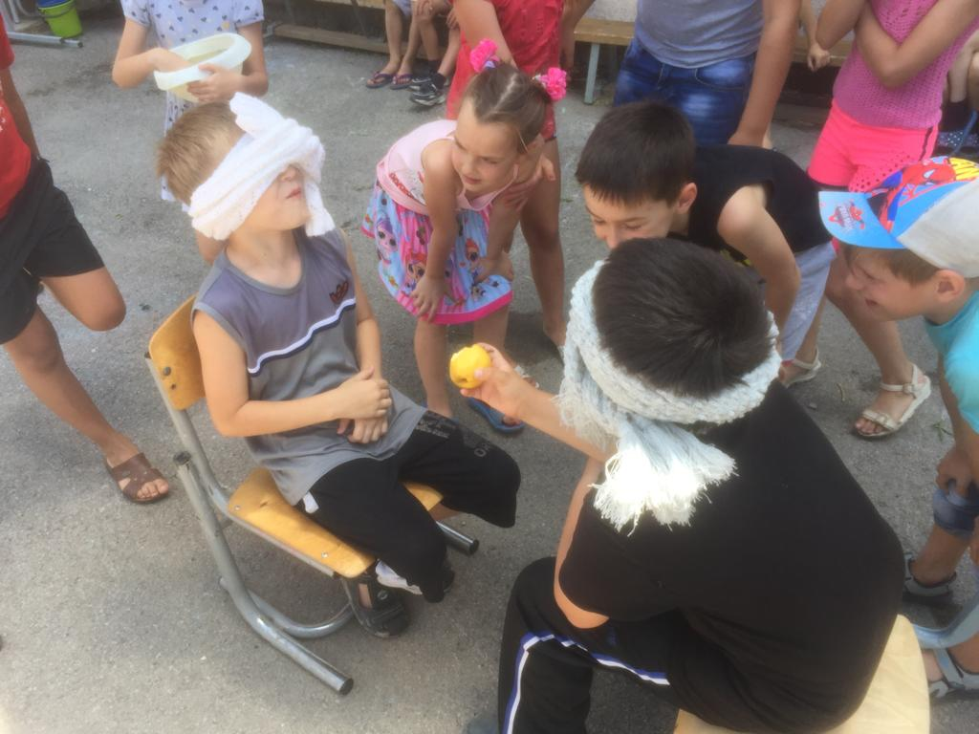

ИГРЫ В КРУГУ ДРУЗЕЙ «РАССМЕШИ СОСЕДА»
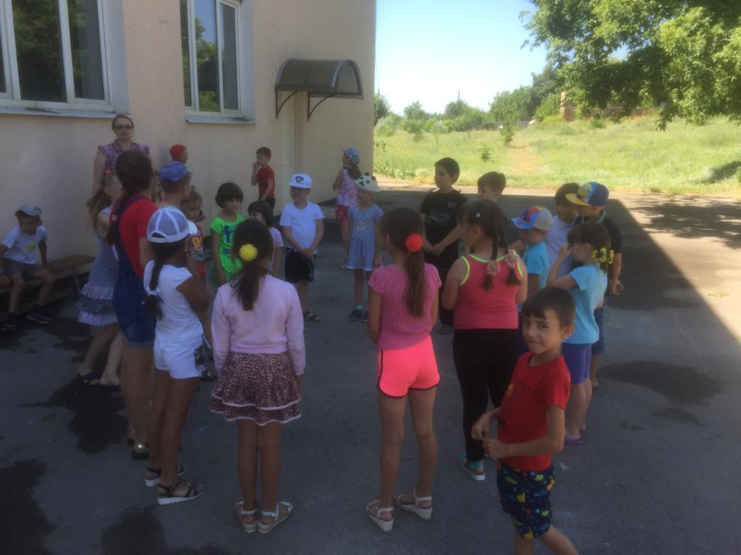
Ребятам предстояло проявить смекалку, находчивость, эрудицию, умение перевоплощаться, чтобы рассмешить своего соседа. Задания оказались сложные, но преодолимые. Смех и веселье сопутствовали в играх.
РДШ - ДУША МОЯ ( ИГРА ПО СТАНЦИЯМ)
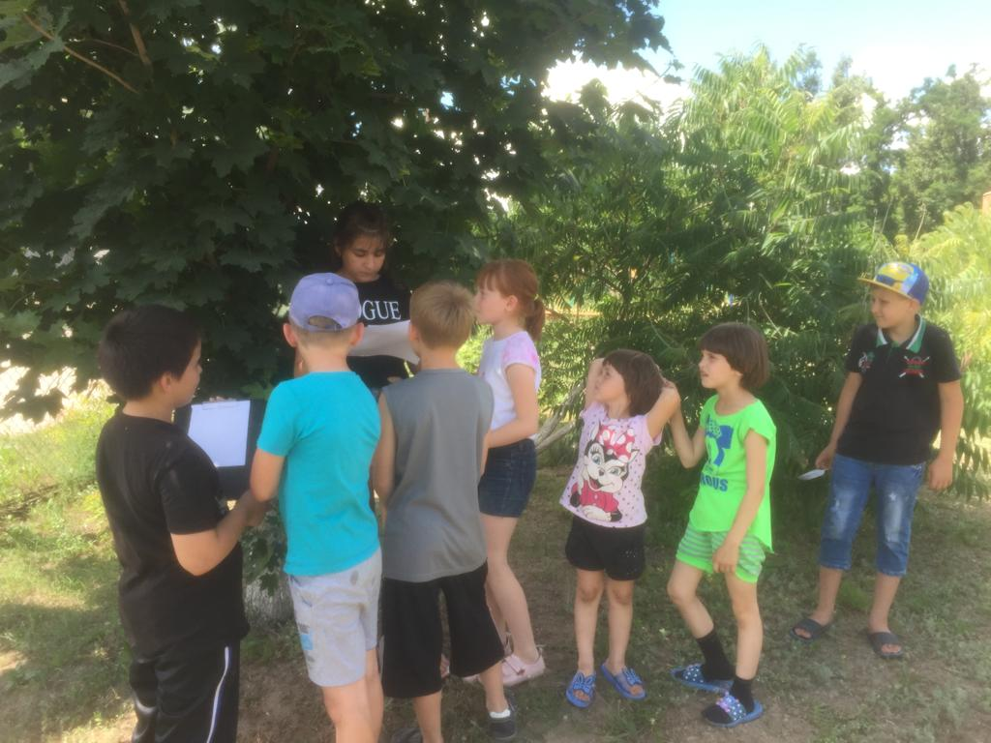
Ребятам предлагалось пройти 4 станции по направлениям РДШ, выполнив задания, которые помогут им более точно разобраться в деятельности каждого из них и попробовать свои силы. Мы предполагали, что, только оказавшись внутри направления, участники смогут определить, какое направление им по душе. Ребята полностью справились с заданиями!
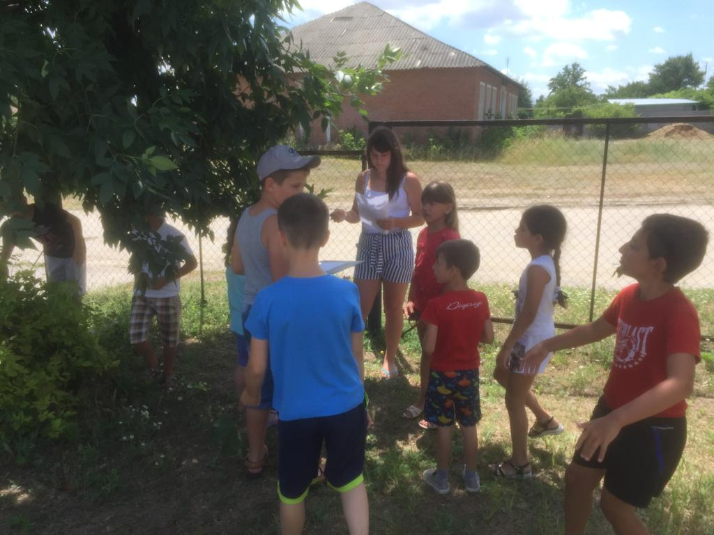

ЛЕТНИЕ ОБРЯДЫ НА ДОНУ
В отряде «Кеды» прошло знакомство с летними славянскими обрядами на Дону. Синявцева Елена Александровна познакомила детей лишь с некоторыми праздниками: Святая Троица, Ивана Купалы и т.д.

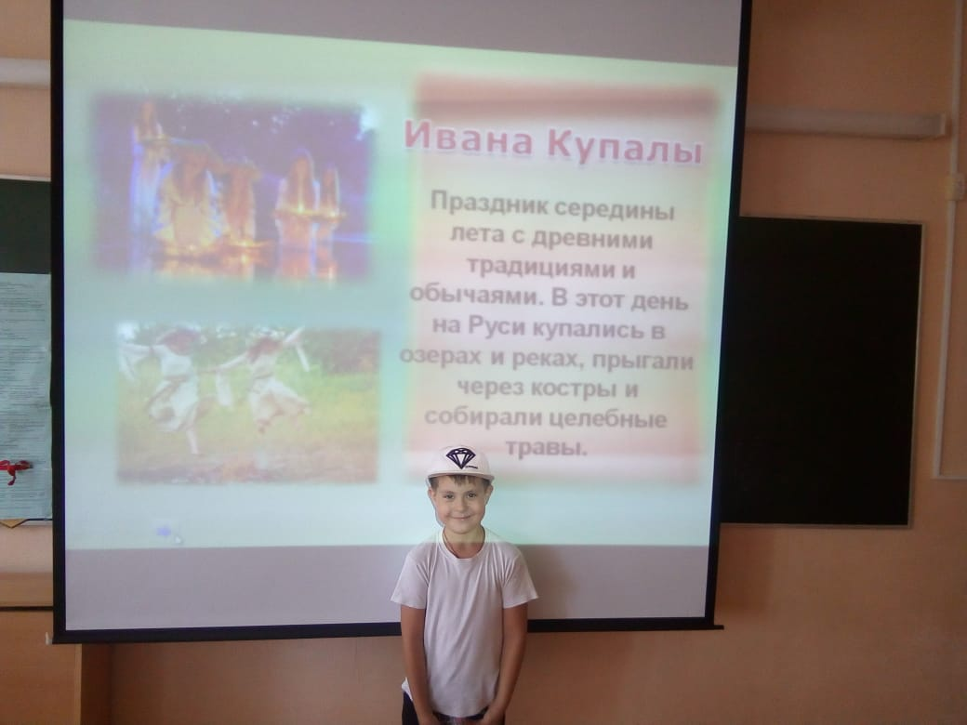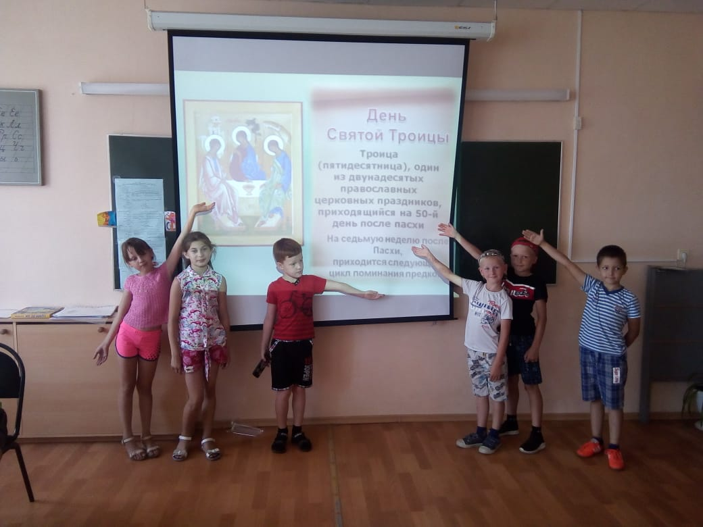
.
СПОРТИВНЫЙ ЧАС «ИГРЫ МОЕГО ДЕТСТВА»

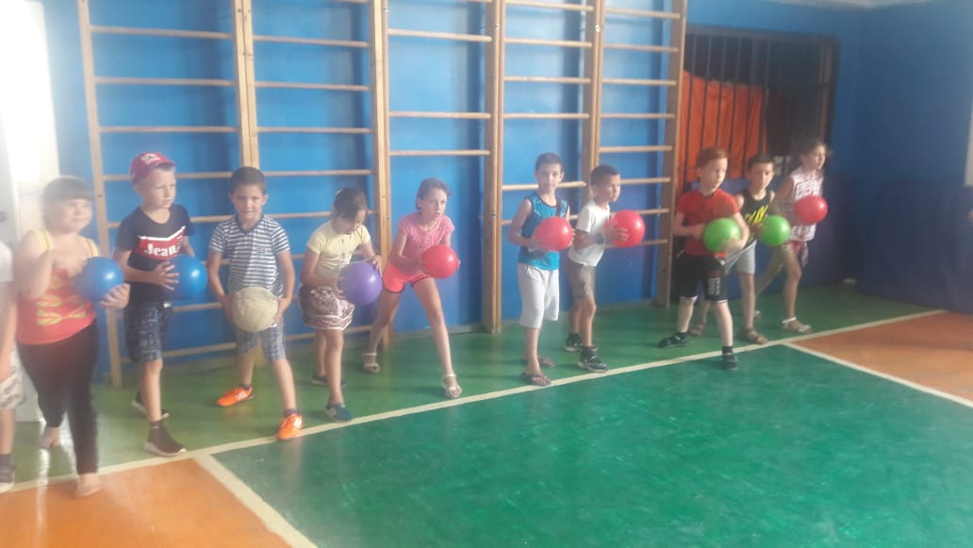
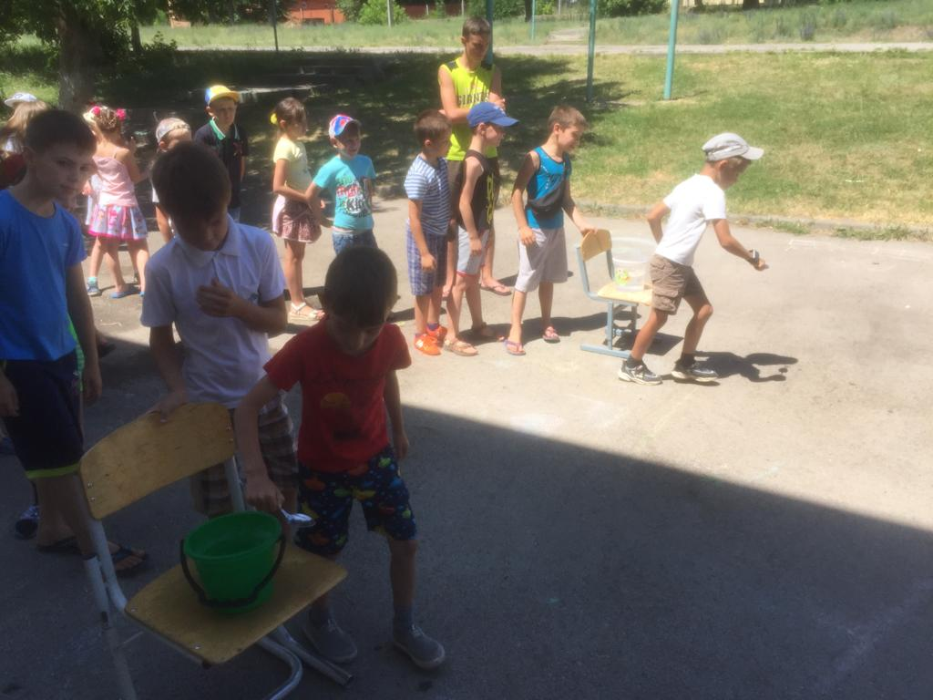
Воспитатели и вожатые познакомили детей с играми, в которые в детстве играли их родители. Некоторые из этих игр хорошо известны детям, и они играют в них со своими друзьями, а другие забыты и утеряны. Проведённое спортивное мероприятие сплотило ребят, никого не оставило равнодушным. Ребята пришли к выводу, что игры родителей довольно интересны и увлекательны.
